Тест по основам алгоритмизации
Тест по основам алгоритмизации — это быстрая проверка базовых знаний по алгоритмам, структурам данных и логике вычислений.
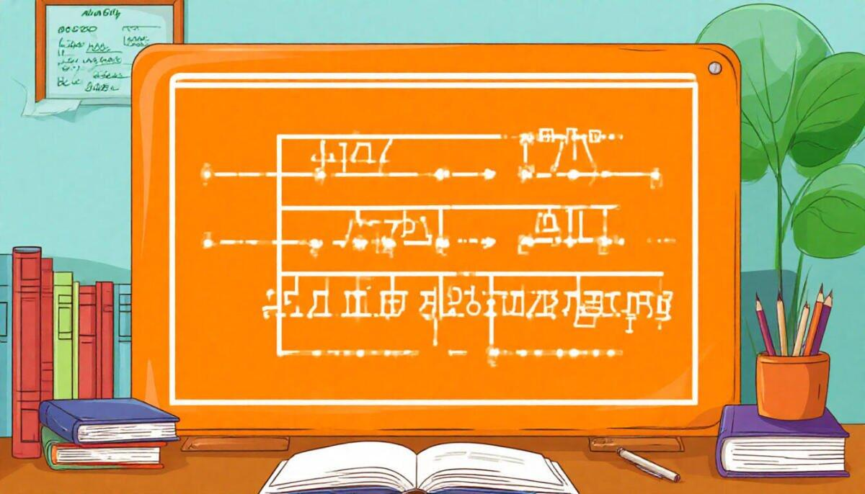
Основы алгоритмизации
Вопросы охватывают ключевые темы: типы алгоритмов, блок-схемы, рекурсию, сортировки, поиск и базовые методы оптимизации.
Подходит студентам и начинающим разработчикам, которым нужно оперативно оценить уровень подготовки. Короткий формат из 20 вопросов помогает быстро выявить пробелы и закрепить фундаментальные навыки алгоритмического мышления.

1. Что такое алгоритм?
 | 1) | Язык программирования
 | 2)+ | Конечная последовательность шагов для решения задачи
 | 3) | Математическая формула
 | 4) | Инструкция для компьютера
2. Какое свойство алгоритма означает, что он должен завершаться за конечное число шагов?
 | 1) | Дискретность
 | 2)+ | Результативность
 | 3) | Массовость
 | 4) | Детерминированность
3. Как называется графическое представление алгоритма?
 | 1) | Таблица
 | 2)+ | Блок-схема
 | 3) | Диаграмма
 | 4) | Граф
4. Какой тип алгоритма изображен?
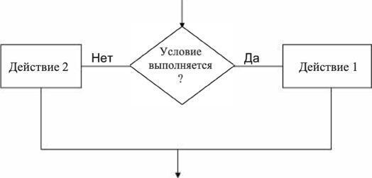
Если условие, то действие 1, иначе действие 2
 | 1) | Линейный
 | 2)+ | Разветвляющийся
 | 3) | Циклический
 | 4) | Рекурсивный
5. Как называется алгоритм, который вызывает сам себя?
 | 1) | Итеративный
 | 2)+ | Рекурсивный
 | 3) | Циклический
 | 4) | Фрактальный
6. Какой алгоритм сортировки имеет сложность O(n²) в худшем случае?
 | 1)+ | Пузырьковая сортировка
 | 2) | Быстрая сортировка
 | 3) | Сортировка слиянием
 | 4) | Поразрядная сортировка
7. Как называется алгоритм поиска в отсортированном массиве, который делит интервал поиска пополам?
 | 1) | Линейный поиск
 | 2)+ | Бинарный поиск
 | 3) | Интерполяционный поиск
 | 4) | Экспоненциальный поиск
8. Какой алгоритм использует принцип "разделяй и властвуй"?
 | 1) | Сортировка пузырьком
 | 2)+ | Быстрая сортировка
 | 3) | Сортировка вставками
 | 4) | Сортировка выбором
9. Как называется структура данных "первым пришел - первым вышел"?
 | 1) | Стек
 | 2)+ | Очередь
 | 3) | Список
 | 4) | Дерево
10. Какой алгоритм используется для поиска кратчайшего пути в графе?
 | 1) | Поиск в глубину
 | 2)+ | Алгоритм Дейкстры
 | 3) | Поиск в ширину
 | 4) | Алгоритм Прима
11. Как называется алгоритм обхода дерева "левый потомок, корень, правый потомок"?
 | 1) | Прямой (pre-order)
 | 2)+ | Симметричный (in-order)
 | 3) | Обратный (post-order)
 | 4) | По уровням
12. Какой алгоритм сортировки имеет сложность O(n log n) в среднем случае?
 | 1) | Сортировка пузырьком
 | 2)+ | Сортировка слиянием
 | 3) | Сортировка вставками
 | 4) | Сортировка выбором
13. Как называется алгоритм нахождения минимального остовного дерева?
 | 1) | Алгоритм Дейкстры
 | 2)+ | Алгоритм Краскала
 | 3) | Алгоритм Флойда
 | 4) | Алгоритм Беллмана-Форда
14. Какой алгоритм использует хеш-функции для поиска данных?
 | 1) | Бинарный поиск
 | 2)+ | Хеш-таблица
 | 3) | Поиск в глубину
 | 4) | Линейный поиск
15. Как называется алгоритм сжатия данных без потерь?
 | 1) | JPEG
 | 2)+ | Алгоритм Хаффмана
 | 3) | MPEG
 | 4) | PNG
16. Какой алгоритм используется для нахождения наибольшего общего делителя?
 | 1) | Решето Эратосфена
 | 2)+ | Алгоритм Евклида
 | 3) | Метод Ньютона
 | 4) | Алгоритм Флойда
17. Как называется алгоритм, который всегда дает оптимальное решение?
 | 1) | Эвристический
 | 2)+ | Точный
 | 3) | Жадный
 | 4) | Случайный
18. Какой алгоритм сортировки является устойчивым?
 | 1) | Быстрая сортировка
 | 2)+ | Сортировка слиянием
 | 3) | Пирамидальная сортировка
 | 4) | Сортировка Шелла
19. Как называется алгоритм для работы с криптографией с открытым ключом?
 | 1) | AES
 | 2)+ | RSA
 | 3) | DES
 | 4) | SHA
20. Какой алгоритм используется для проверки простоты числа?
 | 1) | Алгоритм Евклида
 | 2) | Быстрое возведение в степень
 | 3)+ | Тест Миллера-Рабина
 | 4) | Алгоритм Флойда
generated at geetest.ru

